附件4：

**2021年大学生创新创业计划中期成果检查**

**上传操作流程**

登录<http://xysfxy.dcplan.cn/>

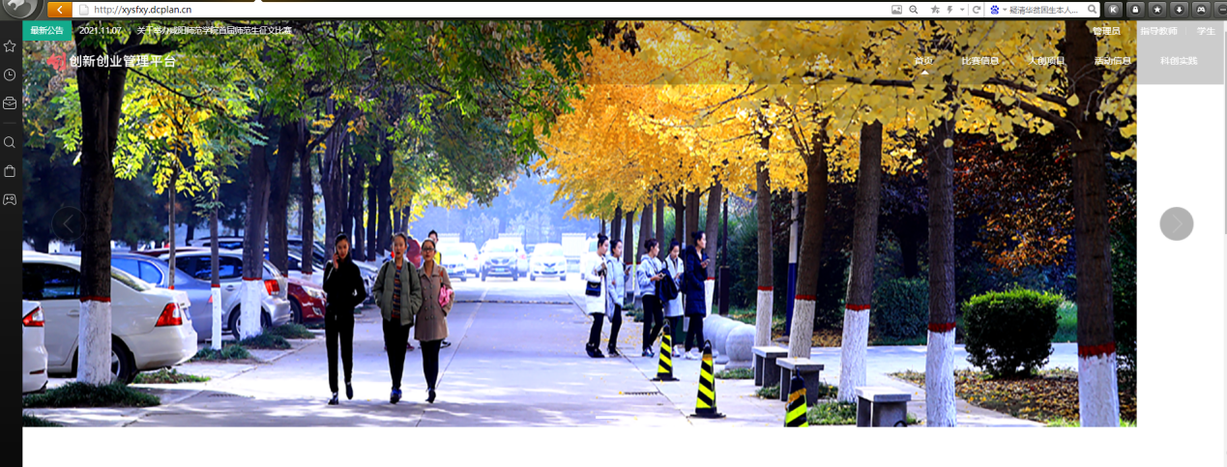

在右上角选择“学生”

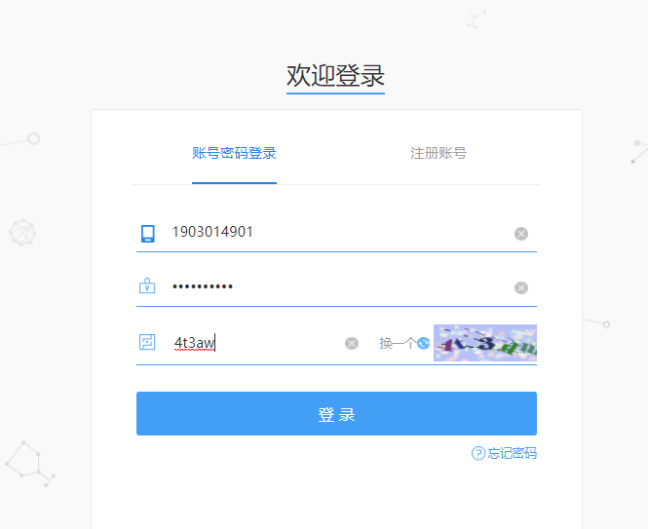

输入个人账号+密码（默认账号和密码均为个人学号）

需要重置密码的找各自学院管理员申请

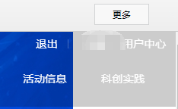

登录后显示“用户中心”

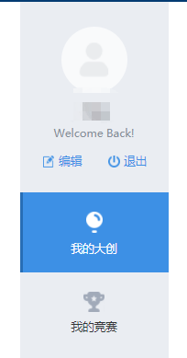登录后选择“我的大创”

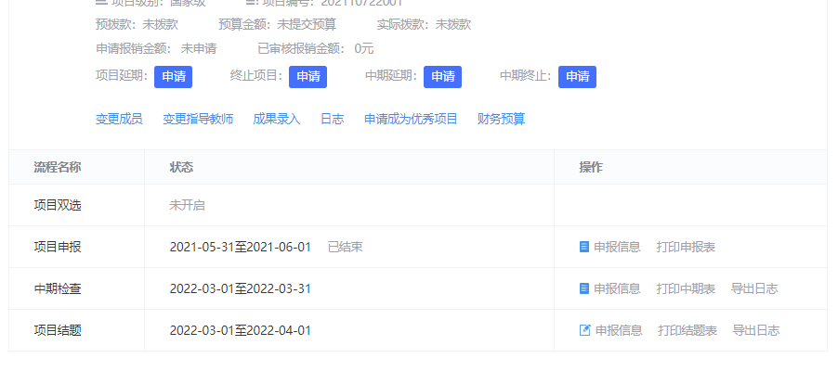

选择“项目结题”的“申报信息”

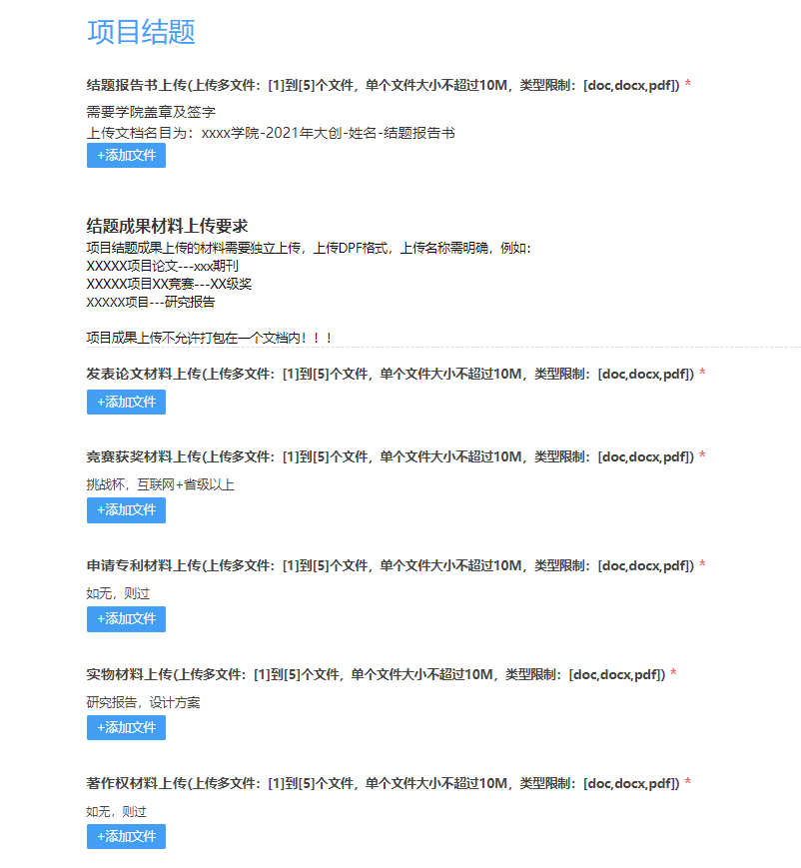

根据要求上传资料并点击“”完成申报

**项目申报结束后请及时通知各自项目的指导老师审核（老师的账号为工号，初始密码同步）**